Impact des Jeux Olympiques de Paris 2024 sur les stratégies spatiales des hôtes Airbnb : Analyse et visualisation spatiale à l’échelle parisienne

Introduction :

Contexte et cadre théorique :

Problématique et hypothèses :

Pb :
La problématique de cette étude est de comprendre comment JO se traduit spatialement dans une plateforme numérique d’hébergement.
整体上发生了什么变化？
谁导致变化
怎么导致变化？

Trois hypothèses principales structurent l’analyse :
- H1 : Le nombre d’hôtes augmentent dans Airbnb avant JO,
- augmente de manière significative à proximité des sites olympiques et des infrastructures de transport associées.
- H2 : Les quartiers périphériques ou habituellement moins touristiques deviennent plus attractifs pendant la période des JO.
- H3 : Les stratégies des hôtes évoluent vers une logique plus opportuniste et événementielle, visible dans la répartition spatiale des annonces.

Données :
我的数据来自inside airbnb网站，选取了24年3,6,9月的数据，其中6月数据为主要的研究数据，3月和9月为对照组。因为2406的airbnb数据，正好在78月jo之前，是房东进入市场和房客预定房源的黄金阶段。
在进行清洗、计算和筛选之后三月包含了40865条数据，六月62738条，九月48064条。
数据的地理范围在小巴黎之内，包含了logitude和latitude，非常适合按照区进行地理可视化。
此外，我们手动编辑了一个主要场馆的数据集，包括了小巴黎以内及周边地区的奥运场馆，包括 :Stade de France, Paris Aquatic Centre, Porte de La Chapelle Arena, Paris La Défense Arena, Bercy Arena, Champ de Mars (Eiffel Tower area), Grand Palais, Les Invalides.

Méthodologie :

处理数据：
对比2403和2406的数据，我标记出了不存在于2403但存在2406中的房东为reactive_host, 根据host_since列，标记出了在24年刚刚进入airbnb的房东为新房东。
对比2403/2406的host_about, 如果文本相似性低于0,85，则认为房东显著改变了自我介绍，
对比2403/2406的host_picture_url， 如果不一样则房东更换了个人头像。
Is_changed列包含了新房东，重新活跃房东，改变个人头像或者自我介绍的房东。在2406的数据中占大约30%

对比2406/2409的数据，根据number_of_reviews计算得到789月房东获得的评论数，约等于房东在jo期间预定数量，并考虑了评论延迟的可能性。

筛选数据：在三个数据中我们都去除了价格不可知，未来90可预订天数(availability_90)为0 , Q3评论没有匹配的房东（房东已经退出市场）。

Résultats et analyse :

Desc :

CARTES 1

- 房东密度对比：3月到6月房东数量在各个区都有上涨，尤其是在15到18区，最高可到到6k以上的房源数，9月份是房东数量又有所回落，基本与3月持平，说明是jo刺激了爱彼迎市场的容量发生了暂时性的改变，
- 价格对比：3-6月的价格涨幅在7-9，16区非常明显，甚至达到了100以上，其他区域只有有轻微上涨30-50左右，甚至在13区出现了下降。到了9月份，7-9+16区的价格就产生了回落，但仍然比3月份略高。
- 3）6月未来90天的预订率的显著上升了，从40天左右上升到了50天，这个指标很好的覆盖率678月，也就是JO的时期，我们可以看到房东准备开放更多的天数来迎接因为jo到来的游客，但导览9月，即便房东房源减少了很多，价格也回落了，但可预订天数却没有回落，它的变化也出现了区域分别：核心区域的可预订天数仅仅略微减少1-3天，小巴黎周边区域11-20区天数却显示进一步增加2-4天。

通过对比图我们可以发现，房东密度在2406期间显著增加，并在2409回落，说明了有很多房东是收到了JO刺激而进入市场
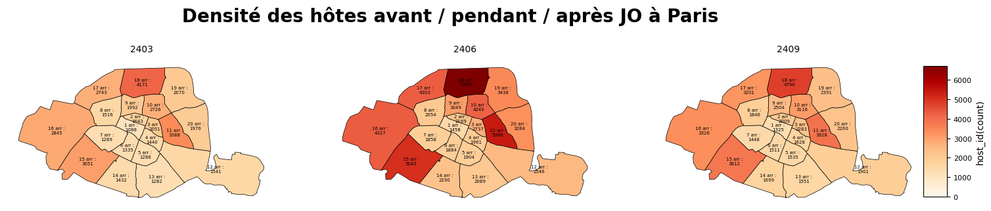

部分地区的价格上涨：
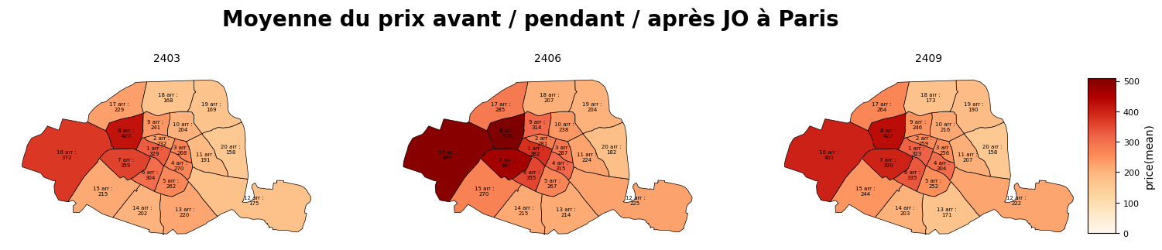
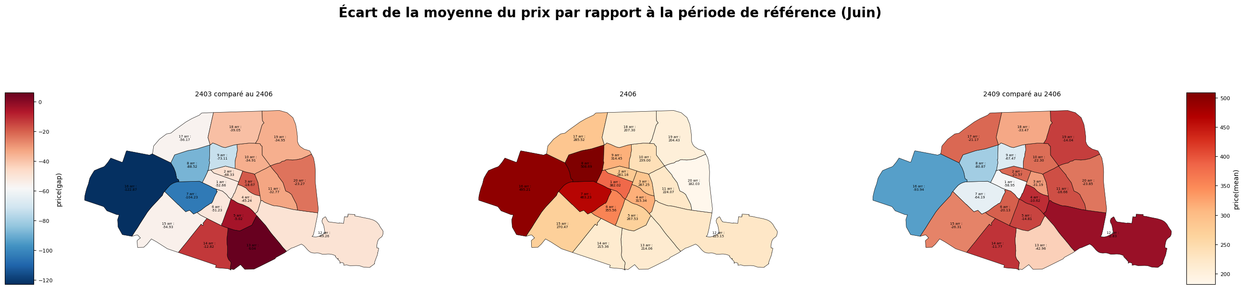

可预订天数反而上涨了，说明房东选择在jo前开放更多的天数。
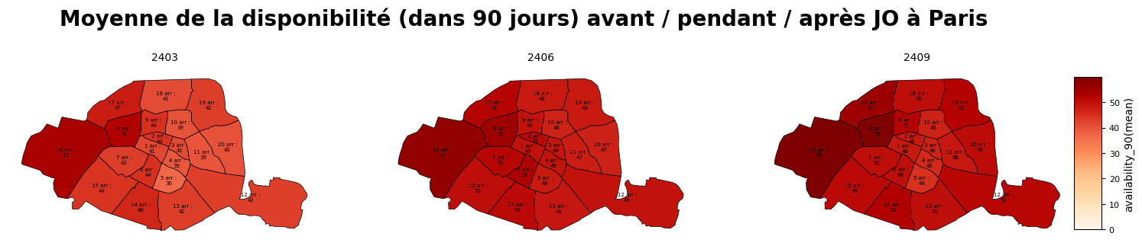

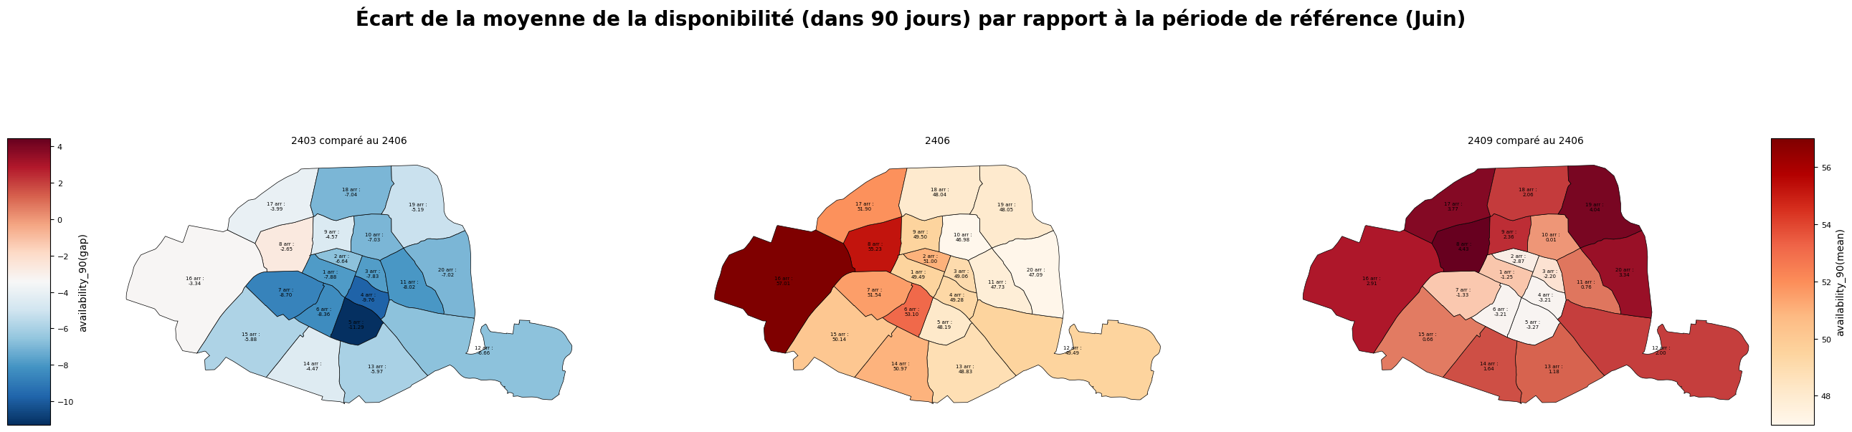

CARTES2 :

地图：
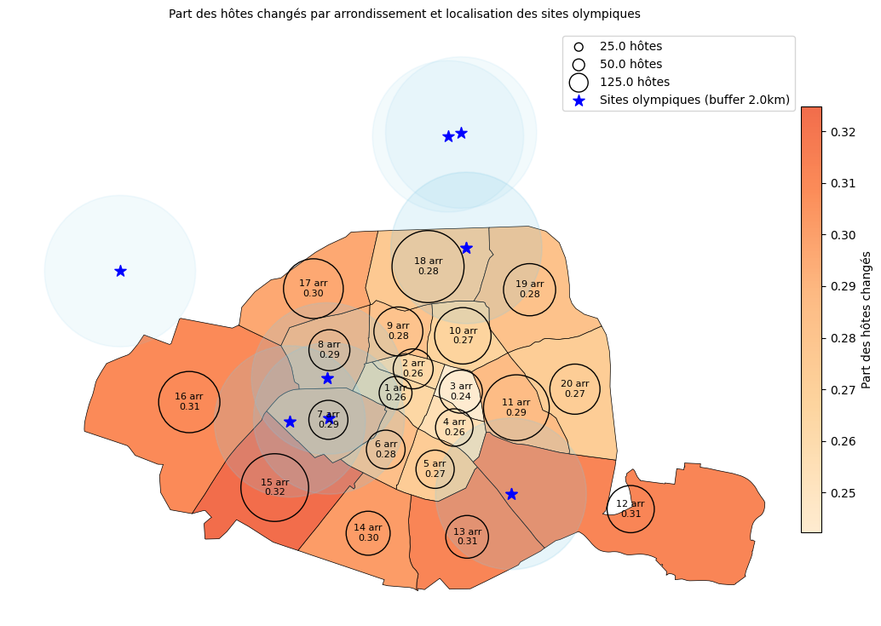
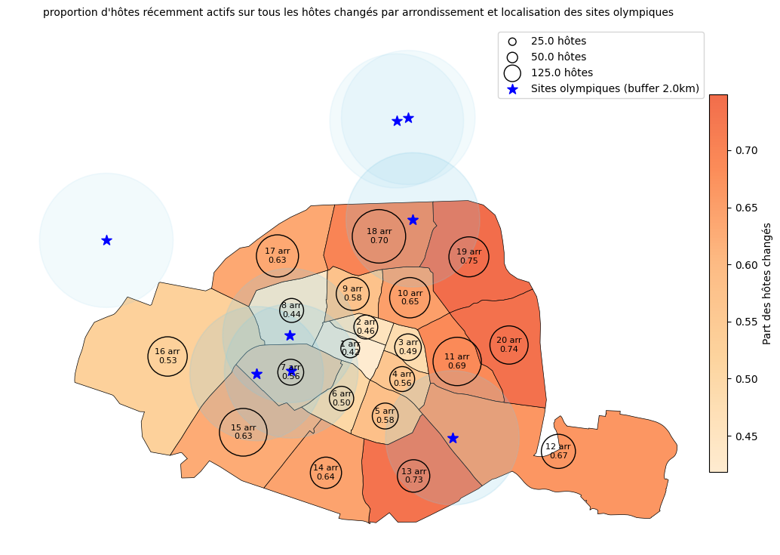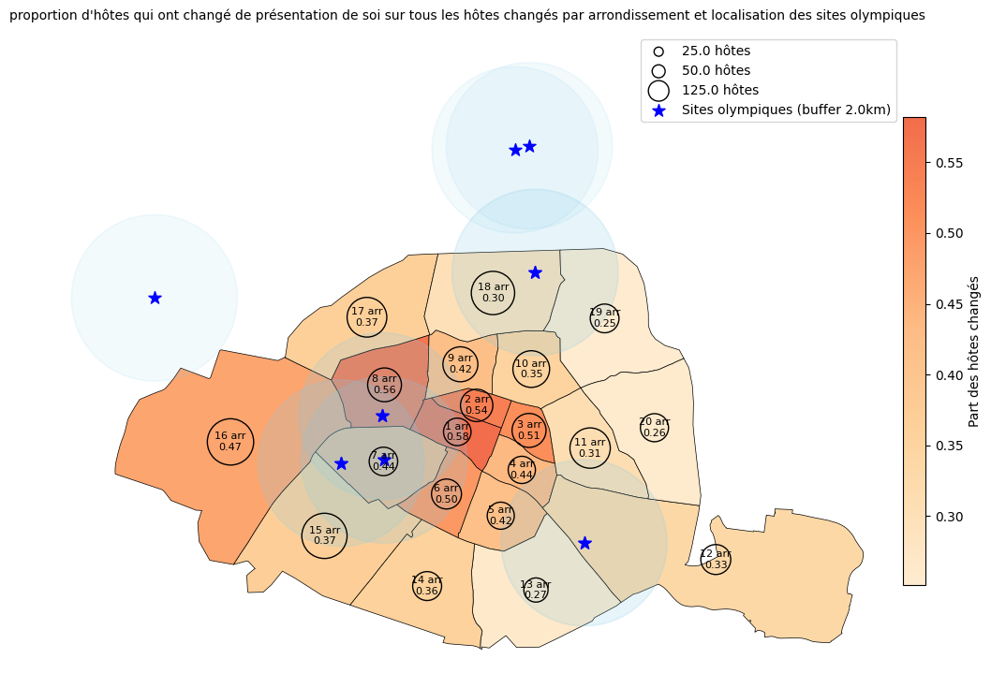

观察：
- 总体而言，变化靠近主要场馆。18，15，16，13区为核心。
- 变化房东中新/复活房东的比例高，且集中在周边地区（==pro/superhost少，说明他们更加稳定）
- 变化房东中改变pic/bio较低，集中在核心区域（+16区？）

可能是因为周边地区房东密度增加更明显？
核心区域因为饱和而无法增加，呈现出更多的改变sp策略，来迎接jo
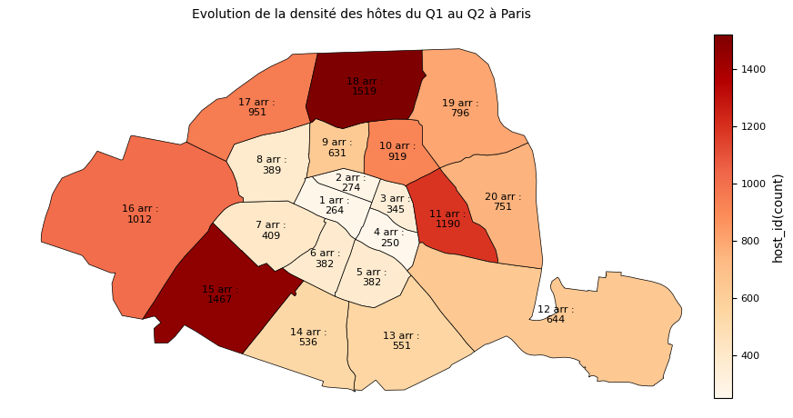

变化房东和价格之间联系：
核心地区+16区价格上涨更明显，周边地区上涨较小，甚至下降，说明不同地区的房东采取的策略不同：
    - 核心地区的房东改变策略，上调价格
    - 周边地区虽然房源增多，但价格维持在普通水平，并没有因为jo而大幅度上传

可预订天数没有特别的规律？
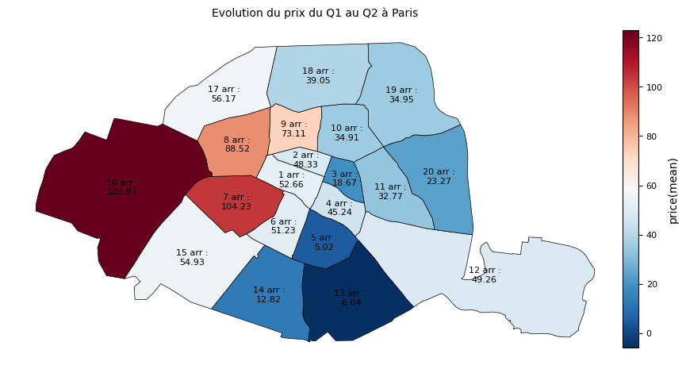
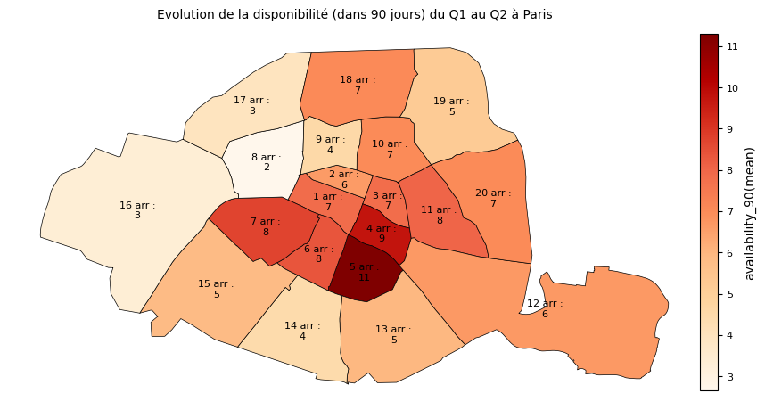



CARTES 3
Jo ：
通过检查房东的description，neighborviews_overview，host_about我们确实发现很多房东表示将自己的房子特别在jo期间出租，或者强调距离jo场馆很近，来吸引房客？

通过24030609的对比我们可以发现，jo的关键词在2406期间明显增加，并在2409有回落。
相比于提及旅游景点的比例则没有因为jo发生显著变化：
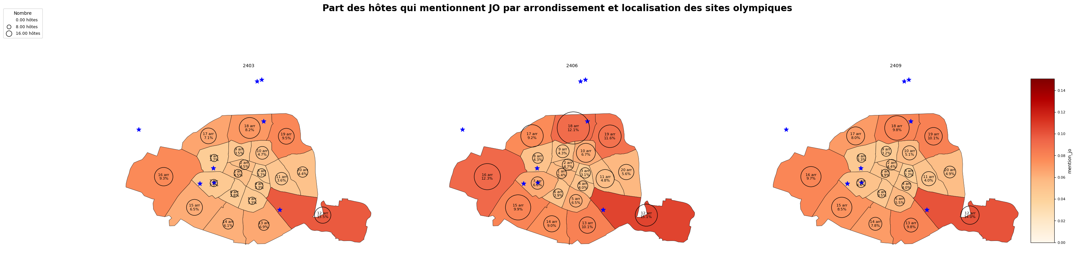
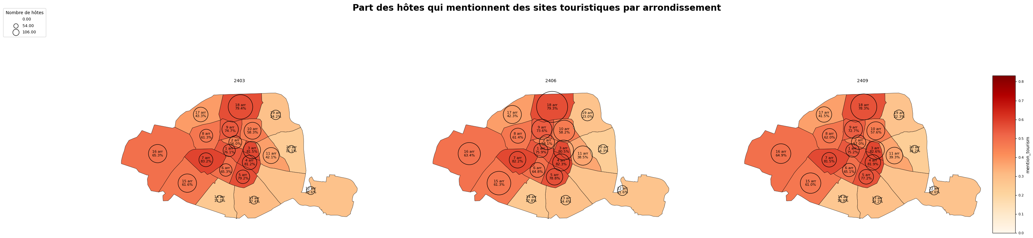

Tactics :

自我展示策略较为突出的是181920使用的authenticité
以及核心区域128的autopromotion

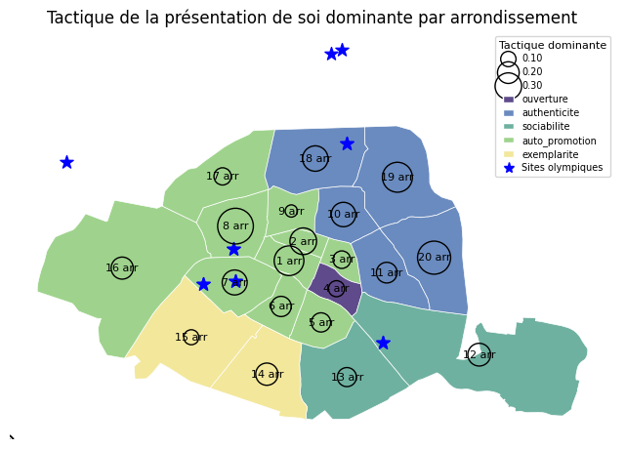

对于预订率的影响，对不同类别的房东影响不同？

Conclusion :

